# BAB III

# METODE PENELITIAN

## 3.1 Desain Penelitian

Desain penelitian Tindakan Kelas (PTK) menurut Kemmis dan Mc.taggart di dalam buku Arikunto (2016 : 131) mengemukakan secara garis besar terdapat empat tahapan yang dilalui dalam melaksanakan Penelitian Tindakan Kelas (PTK) yaitu : perencanaan, pelaksanaan, pengamatan, dan refleksi. Adapun desain untuk masing-masing tahapan adalah sebagai berikut :

**SIKLUS PENELITIAN TINDAKAN KELAS**

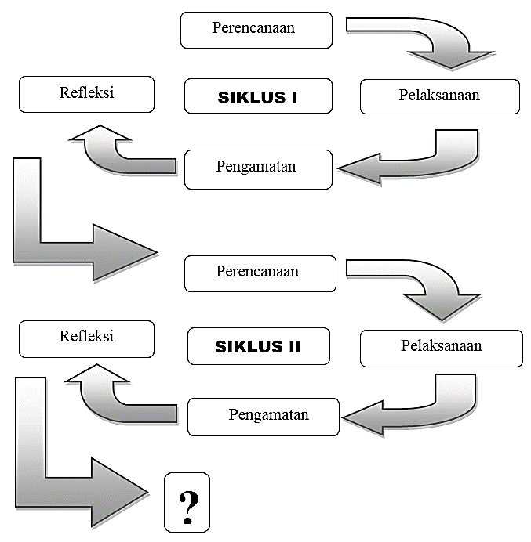

**Sumber: (Suharsimi Arikunto; 2016: 137)**

Adapun penjelasan dari skema rancangan pelaksanaan dari PTK yang dilakukan dengan 2 siklus seperti diatas adalah:

**Siklus I**

1. **Tahap Perencanaan**

Kegiatan yang dilakukan pada tahap ini adalah :

1. Peneliti menyusun Rencana Pelaksanaan Pembelajaran (RPP) yang berisikan langkah-langkah kegiatan dalam pembelajaran yang menggunakan model pembelajaran AIR (*auditory, intellectualy,repetition*) kolaborasi *Active Debate*
2. Peneliti mempersiapkan instrument penelitian yaitu : lembar observasi untuk mengamati seluruh proses kegiatan pembelajaran dengan penerapan model untuk melihat seberapa aktif siswa.
3. **Tahap Pelaksanaan Tindakan**

Kegaiatan pelaksanaan tindakan pada siklus 1 adalah sebagai berikut :

1. Peneliti menetapkan suatu pokok materi yang akan dipelajari
2. Peneliti menjelaskan tentang materi yang akan dipelajari.
3. Peneliti menerapkan model pembelajaran AIR *(auditory, intellectualy, repetition)* kolaborasi *Active Debate* dengan membentuk siswa menjadi beberapa kelompok.
4. Mengamati keaktifan siswa dengan lembar observasi keaktifan.
5. Peneliti mencatat hal-hal yang perlu diperbaiki dalam proses pembelajaran
6. **Tahap Observasi (Pengamatan)**

Pengamatan dilakukan bersamaan dengan tahapan pelaksanaan tindakan, yaitu ketika kegiatan belajar mengajar berlangsung dengan menggunakan model pembelajaran AIR *(auditory, intellectualy, repetition)* kolaborasi *Active Debate* sebagai berikut :

1. Mengobservasi keaktifan siswa dalam kegiatan pembelajaran
2. Melihat hasil diskusi siswa
3. Mengobservasi kegiatan guru pada saat proses belajar mengajar.
4. Melihat secara teknis penerapan model kolaborasi AIR (*auditory, intellectualy, repetition)* kolaborasi*Active Debate* dalam proses pembelajaran.
5. **Tahap Refleksi**

Setelah mengkaji hasil pengamatan siswa, serta pengamatan penerapan model pembelajaran AIR *(auditory, intellectualy, repetition)* kolaborasi *Active Debate*, maka dilaksanakan refleksi. Siklus I dan hasil refleksi digunakan sebagai dasar rencana perbaikan pada siklus II. Kegiatan refleksi ini bertujuan untuk melihat apakah tindakan yang telah dilakukan dapat tercapai sesuai dengan tujuan dan berjalan baik serta mencari kelemahan-kelemahan yang tejadi selama tindakan diberikan sehingga kemampuan yang masih perlu diperbaiki akan diperbaiki.

**Siklus II**

1. **Tahap Perencanaan**

Siklus II tidak dapat direncakan sebelum siklus I dilaksanakan, karena siklus II merupakan tindak lanjut siklus I. Semua tahapan yang akan ditempuh pada siklus II direncanakan dan dilaksanakan dengan memperhatikan tes hasil belajar dan observasi keaktifan pada siklus I.

1. Sebelum kegiatan belajar mengajar, peneliti telebih dahulu membahas mengenai aktivitas siswa dan proses pembelajaran dengan menggunakan model pembelajaran AIR *(auditory, intellectualy, repetition)* kolaborasi *Active Debate* sehingga pemahaman siswa menjadi lebih baik dari sebelumnya.
2. Membuat RPP dengan memperhatikan silabus dan menggunakan model pembelajaran AIR *(auditory, intellectualy, repetition)* kolaborasi *Active Debate*
3. Memotivasi siswa
4. Menyiapkan instrument penelitian lembar observasi.
5. **Tahap pelaksanaan Tindakan**

Setelah rencana tindakan disusun, maka tahap selanjutnya adalah pelaksanaan tindakan siklus II adalah sebagai berikut :

1. Peneliti menginformasikan bahwa hasil diskusi pada siklus I masih sedikit siswa yang aktif dalam mengikuti keiatan diskusi pada pelajaran PPKn dan bahkan masih banyak yang belum memberikan pendapatnya saat diskusi berlansun.
2. Siswa diajak untuk mengingat materi yang diajarkan sebelumnya.
3. Penerapan model pembelajaran AIR *(auditory, intellectualy, repetition)* kolaborasi *Active Debate* dengan membentuk siswa menjadi beberapa kelompok.
4. Peneliti menetapkan suatu kasus yang berkaitan dengan materi yang akan dipelajari
5. Peneliti menjelaskan tentang kasus tersebut yang nantinya akan di diskusikan oleh siswa
6. Mengamati keaktifan siswa dengan lembar observasi keaktifan.
7. Setelah selesai diskusi, peneliti memberikan kesimpulan terhadap hasil pembahasan diskusi tersebut.
8. Pada akhir tindakan, memberikan tes hasil belajar kepada siswa untuk mengetahui peningkatan hasil belajar siswa dan lembar observasi untuk mengetahui peningkatan keaktifan dan minat belajar siswa dalam mengikuti pelajaran PPKn.
9. **Tahap Observasi (Pengamatan)**

Pengamatan dilakukan bersamaan dengan tahapan pelaksanaan tindakan, yaitu ketika kegiatan belajar mengajar berlangsung dengan menggunakan model pembelajaran AIR (*auditory, intellectualy, repetition*) kolaborasi *Active Debate*. Pengamatan dilakukan sebagai berikut :

1. Mengobservasi keaktifan siswa dalam kegiatan pembelajaran dengan menggunakan lembar observasi
2. Melihat hasil diskusi belajar siswa
3. Mengobservasi kegiatan guru pada saat proses belajar mengajar.
4. **Refleksi Tindakan**

Hasil observasi dikumpulkan dan dianalisa sehingga diperoleh kesimpulan dari hasil tindakan yang telah diterapkan. Tahap ini dilakukan untuk melihat hasil dari pemberian tindakan pada siklus II yang mencakup :

1. Hasil belajar siswa
2. Hasil observasi tehadap kegiatan pembelajaran

## 3.2 Subjek dan Objek Penelitian

### 3.2.1 Subjek Penelitian

Subjek dalam penelitian ini adalah siswa kelas XI MAS Insan Kesuma Madani Namorambe yang berjumlah 29 orang siswa T.A 2018/2019.

### 3.2.2 Objek Penelitian

Objek penelitian adalah karakteristik siswa yang menjadi perhatian penelitian, yang setelah dilakukan tindakan akan meningkat sesuai dengan tujuan penelitian.

Dari pengertian diatas, maka objek dalam penelitian ini adalah tindakan dari penerapan model pembelajaran AIR *(auditory, intellectualy, repetition)* kolaborasi *Active Debate*untuk meningkatkan keaktifan siswa kelas XI MAS Insan Kesuma Madani.

## 3.3 Variabel dan Indikator Capaian

### 3.3.1 Variabel Penelitian

Menurut Arikunto (2016: 161) variabel adalah objek penelitian, atau apa yang menjadi titik perhatian suatu penelian.

Variabel dalam penelitian ini ada dua yakni variabel bebas dan variabel terikat, yaitu :

1. Variabel bebas (X) yaitu : penerapan model pembelajaran AIR *(auditory, intellectualy, repetition)* kolaborasi *Active Debate.*
2. Variabel Terikat (Y) yaitu : Meningkatkan keaktifan siswa pada mata pelajaran PPKn siswa kelas XI MAS Insan Kesuma Madani Namorambe T.A 2018/2019.

### 3.3.2 Indikator Capaian

Indikator adalah suatu yang menjelaskan tentang variabel sehingga dapat diobservasi atau dapat diukur dan tidak terjadi perbedaan persepsi mengenai variabel tersebut.

Indikator yang digunakan untuk variable bebas (X) dalam penelitian penelitian ini adalah lembar pengamatan atau lembar observasi. Sedangkan indikator yang digunakan untuk variabel terikat (Y) adalah : Skor yang diperoleh dari jawaban siswa melalui tes hasil belajar yang diberikan kepada siswa.

## 3.4 Instrumen Penelitian

Yang dikemukakan oleh Arikunto (2016:192) instrumen penelitian adalah alat fasilitas yang digunakan oleh peneliti dalam mengumpulkan data agar pekerjaannya lebih mudah dan hasilnya lebih baik dalam arti lebih cermat, lengkap dan sistematis sehingga mudah diperoleh. Adapun instrumen yang digunakan dalam penelitian ini adalah sebagai berikut :

Lembar Observasi (Pengamatan)

Observasi adalah kegiatan pengamatan (pengambilan data) untuk mengamati seberapa jauh efek tindakan telah mencapai sasaran.Dalam penelitian ini observasi sebagai suatu pengamatan langsung terhadap siswa dan guru dengan memperhatikan aktivitasnya dalam kegiatan belajar mengajar.Observasi digunakan untuk menilai keaktifan siswa ataupun guru dalam kegiatan belajar mengajar serta proses terjadinya suatu kegiatan yang dapat diamati, baik dalam situasi yang sebenarnya maupun dalam situasi buatan.

## 3,5 Teknik Pengumpulan Data

Teknik pengumpulan data merupakan suatu kegiatan dalam mengklarifikasikan data penelitian untuk diolah. Pengumpulan data dilakukan untuk mengetahui meningkatkan keaktifan siswa dengan menggunakan model pembelajaran pembelajaran AIR *(auditory, intellectualy, repetition)* kolaborasi *Active Debate*yang akan dilakukan menggunakan beberapa instrument penelitian yaitu :

Lembar Observasi (Pengamatan)

Observasi yang dilakukan merupakan pengamatan seluruh proses kegiatan pembelajaran PPKn dengan penerapan model pembelajaran AIR (*auditory, intellectualy, repetition*) kolaborasi *Active Debate* untuk meningkatkan keaktifan siswa. Observasi yang dilakukan pada proses kegiatan pembelajaran adalah observasi tehadap situasi kelas yang meliputi penerapan model pembelajaran AIR *(auditory, intellectualy, repetition)* kolaborasi *Active Debate*untuk meningkatkan keaktifan siswa serta tingkah laku siswa selama proses pembelajaran berlangsung.

Adapun teknik pengumpulan data yang digunakan dalam penelitian ini adalah :

1. lembar observasi guru atau peneliti dalam menerapkan variabel X, yaitu penerapan model pembelajaran AIR (*auditory, intellectualy, repetition)* kolaborasi *Active Debate*
2. lembar observasi siswa untuk variabel Y, yaitu keaktifan siswa pada mata pelajaran PPKn

## 3.6 Teknik Analisis Data

Untuk mengetahui keefektifan suatu media dalam kegiatan pembelajaran perlu diadakan analisis data. Data dalam penelitian ini dianalisis untuk mengetahui tingkat aktivitas belajar siswa dengan menggunakan AIR *(auditory, intellectualy, repetition)* kolaborasi *Active Debate* untuk meningkatkan keaktifan belajar siswa.

Teknik analisis data yang digunakan dalam penelitian ini adalah :

Observasi

1. Observasi Guru

Untuk mengetahui berhasil atau tidaknya tindakan yang dilakukan dalam penelitian ini, maka ditentukan pula hasil observasi untuk guru, yaitu dengan rumus sebagai berikut:

$$P=\frac{Jumlah skor aktivitas yang diamati}{Jumlah skor maksimal keseluruhan aspek}x 100\%$$

P = Persentase

Desfriti, dkk ( dalam jurnal Tiara, 2008:43)

Kriteria peniliain : A =4 = 71% - 100% adalah sangat baik

B= 3 = 40% - 70% adalah baik

C= 2 = 21% - 40% adalah cukup

D= 1 = 0% - 20% adalah rendah

1. Observasi Siswa

Lembar observasi penerapan model pembelajaran AIR *(auditory, intellectualy, repetition)* kolaborasi *Active Debate* untuk meningkatkan keaktifan siswa selama pembelajaran berlangsung pada tiap pertemuan pembelajaran.

Untuk mengetahui berhasil atau tidaknya tindakan yang dilakukan dalam penelitian ini, maka ditentukan pula hasil observasi untuk siswa, yaitu dengan rumus sebagai berikut:

$$P=\frac{Jumlah skor aktivitas yang diamati}{Jumlah skor maksimal keseluruhan aspek}x 100\%$$

P = Persentase

Desfriti, dkk ( dalam jurnal Tiara, 2008:43)

Kriteria penilaian : A= 4 = 71% - 100%

B= 3 = 40% - 70%

C= 2 = 21% - 39%

D= 1 = 0% - 20%

Setelah itu dapat dilihat peningkatan aktivitas siswa yaitu meningkatnya jumlah siswa yang aktif belajar, meningkatknya jumlah siswa yang serius dalam proses belajar mengajar, dan saling berinteraksi membahas materi pelajaran. Kemudian dicari rata-rata tiap siswa, dan dari rata-rata tersebut diolah berdasarkan persentase.